Inhalt

- Der erste Schritt

- Laden der Bitmap-Datei als Hintergrund für das Briefing

- Die Menüs des Editors

- Keyframes

- Steuerung von Formen

- Animation Rendern

Sudden Strike 2 Briefing Editor Handbuch

- Der erste Schritt

Der erste Schritt zum erstellen eines Briefings ist das generieren einer Bitmap-Datei von der Karte aus dem Sudden Strike 2 Karten & Missions Editor.
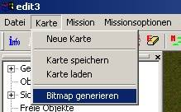

In der Menüleiste des Sudden Strike 2 Karten & Missions Editor ‚Karte’ anwählen dann den Menüpunkt ‚Bitmap generieren’ anwählen.

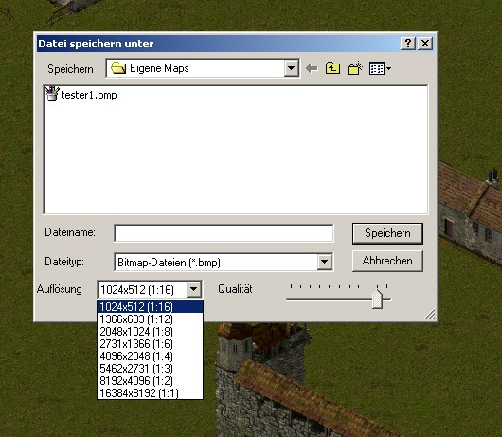

Der Editor ist in der Lage das Bild der Karte zu skalieren, wie im Screenshot ersichtlich.
Die Skalierfaktoren reichen von 1:1 bis 1:16.
Den Skalierfaktor für seine Karte sollte man nach einem ersten Ladetest in dem Briefing Editor den
Erfordernissen entsprechend anpassen.

TIP:
Speichert die Karte die Ihr für das Briefing verwenden wollt als *jpg ab und ladet sie anschließend in ein Bildbearbeitungsprogramm z.B. den Photo Editor von Microsoft.
Die Größe des Bildes auf 779 X 389 ändern, die Einheit ist in Pixel.

- Laden der Bitmap-Datei als Hintergrund für das Briefing.

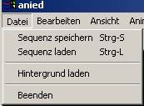
‚
Hintergrund laden’ anwählen und die gewünschte Bitmap-Datei auswählen.

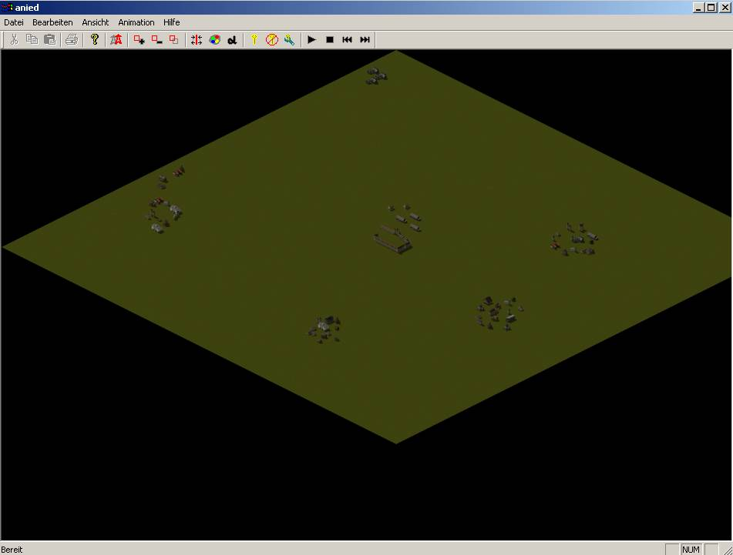
Nach dem Laden sollte das Ganze dann so aussehen (Karte 256x256 Skalierung 1:16)

Als nächstes werden zweckmäßigerweise die einzelnen Menüs vorgestellt.
Aber wie Ihr bald selbst feststellen werdet sind dies nicht viele.

- Die Menüs des Editors

  - Das Datei Menü

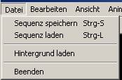

Sequenz speichern → Hiermit speichert Ihr die von euch erstellte Animationssequenz. (*.kfs)
Sequenz laden → Hiermit ladet Ihr eine von euch erstellte zum bearbeiten Animationssequenz.
Hintergrund laden → Siehe oben!
Beenden → ohne Worte ☺

- Das Bearbeiten Menü

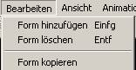

Form hinzufügen → Hierbei könnt ihr die aus den Sudden Strike 1 Briefings bekannten Panzer Bomben oder Flugzeuge laden.
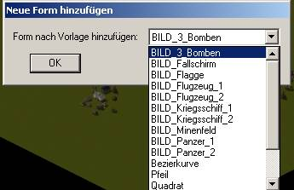
Diese werden dann später per Animation über die Karte bewegt. Das Bewegen ist nur möglich wenn ein Keyframe definiert worden ist (KEYFRAME 0).

Die zwei kleinen weißen Kreise
zeigen an das der Panzer als momentan
‚Aktive Form’ angewählt ist.
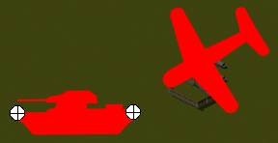
Durch anklicken und halten mit der linken Maustaste könnt Ihr Größe und Ausrichtung verändern. Durch klicken und halten der linken Maustaste in die Form könnt Ihr diese bewegen.

Form löschen → löscht nur die momentan ‚Aktive Form’.

Form kopieren → kopiert die momentan ‚Aktive Form’. Vorsicht ! Die kopierte Form findet Ihr kaum sichtbar in der oberen linken Ecke des Editorfensters.

- Das Animation Menü
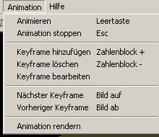
Animieren → Die erstellten Bewegungsabläufe hintereinander ablaufen lassen.
Animation stoppen → Bewegungsablauf beenden.
Keyframe hinzufügen → Fügt einer Form ein Keyframe zu
Keyframe löschen → löscht ein Keyframe
Keyframe bearbeietn → Öffnet ein Menü zum bearbeiten der Keyframes
Nächster Keyframe → Animation um einen Keyframe weiter schalten
Vorheriger Keyframe→ Animation um einen Keyframe zurück schalten
Animation rendern → Öffnet das Render Menü

Weitere Details siehe Kapitel ‚Keyframes’ und ‚Animation rendern’ dort wird dann auch die Bedeutung der Keyframes erleutert.

- Die Werkzeugleiste

1 2 3 4 5 6 7 8 9 10 11

zu 1. zwischen den vorhandenen Formen umschalten

zu 2. Form hinzufügen

zu 3. Form löschen

zu 4. . Form kopieren

zu 5. Die Liniendicke der Form kann hier verändert werden. SEHR WICHTIG !

zu 6. Farbe ändern

zu 7. Alpha Faktor angeben 1 oder 0. 1→ Form sichtbar; 0 → Form nicht sichtbar. Dies wird benötigt wenn die Form währen des Briefings Blinken soll oder einfach um die Form aus- oder einzublenden.

zu 8. Keyframe hinzufügen

zu 9. Keyframe löschen

zu 10. Keyframes bearbeiten

zu 11. Animation steuern (Selbsterklärend)

- Keyframes

Was sind Keyframes ?

Keyframes sind mehrere Schlüsselbilder einer Form. Alle Bewegungen eines Pfeils z.B. sind Keyframes des Pfeils. Anhand dieser Keyframes und deren Nummern wird er später im Gesamtablauf identifiziert bzw. zugeordnet.
Ihr müsst jeden Bewegungspunkt bzw. das zu bewegende Objekt an jeder Stelle auf der Karte wo es sich hinbewegen soll als Keyframe durchnummeriert speichern.
Jede Form hat Ihre eigenen Keyframes die jeweils mit 0 beginnen.

- Steuerung von Formen

Beispiel:

- Eine neue Form einfügen.

- ‚Keyframe hinzufügen’ anselektieren und Nummer vergeben(erstes Keyframe 0). Erst dann lässt sich die Form überhaupt bewegen! Jede neue Form benötigt um bewegt werden zu können das Keyframe 0.

- Form an den gewünschten Ort auf der Karte bewegen wo sie erscheinen soll und neuen Keyframe hinzufügen.

- Nun die Form Stück für Stück in kleinen Abständen bewegen und jeweils ein Keyframe definieren und speichern.

- Die Keyframes sollten extrem eng beieinander liegen da sonst der Bewegungsablauf beim Briefing so schnell ist, das niemand erkennt was Ihr eigentlich andeuten wollt. Minimum um ein Objekt zu bewegen ca. 20-25 Keyframes ! Alles andere sieht nach Nichts aus.

Screenshot:

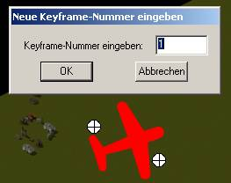
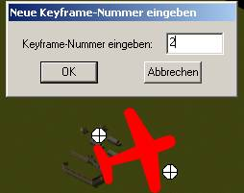

Bei der Form ‚Pfeil’ habt Ihr die Möglichkeit die Bewegung komfortabler zu steuern.
Wenn Ihr einen Pfeil als Form einfügt erscheint in der rechten oberen Ecke ein Steuerfeld mit Schiebereglern. Diese dienen der Veränderung der Geometrie sowie der Länge des Pfeils.

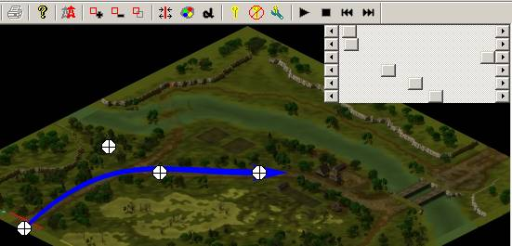

Die Regler (von Oben nach Unten) 1 steuert die Dicke des Pfeilkörpers, Regler 2 die Größe der Pfeilspitze, Regler 3 ist der wirklich interessante den mit diesem steuert Ihr die Länge des Pfeils.
Wenn der Regler 3 ganz rechts ist hat der Pfeil die maximale Länge (Bild oben) ist er ganz links hat der Pfeil die minimale Länge (Bild unten).

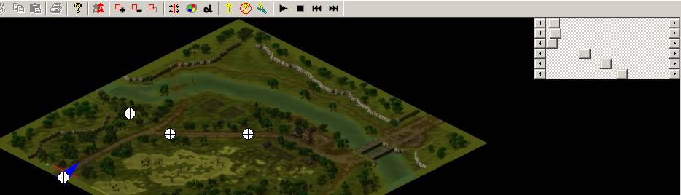

Auf diese Weise könnt Ihr komfortabel die Bahn des Pfeils Stück für Stück verändern und jeweils ein Keyframe speichern.
Die Geometrie sowie die Ausrichtung des Pfeils werden wie bei den anderen Formen über die kleinen weißen Kreise gesteuert. Regler 4 steuert die Länge der Pfeilspitze. Regler 5 den Winkel der Pfeilspitze. Regler 6 dient auch der Veränderung der Länge der Pfeilspitze wobei dieser dann auch den Winkel der Länge entsprechend anpasst.

Leider lassen sich die anderen Formen nicht auf diese Weise bewegen.
Wenn Ihr einen Panzer, Fallschirm, Bomben oder ein Kriegsschiff bewegen wollt so müsst Ihr die Form mit der Maus an die gewünschten Orte auf der Karte verschieben und Keyframes speichern.
Dies kann eine sehr langwierige Sache werden!

Um ein Briefing zu erstellen reicht eine Form natürlich nicht aus. Deshalb ist es notwendig mehrere Formen logisch zu steuern.

Ein Ablauf dazu wird nachfolgend beschrieben.

Ihr wollt das der Spieler am Anfang eurer Mission ein Gebiet erobert dies soll er grafisch angezeigt bekommen.
Vorgehensweise an einem konkreten Beispiel:

Folgendes soll erreicht werden. Am Anfang des Briefings erscheint ein Pfeil am Rand der Karte, dieser soll sich dann auf eine Verteidigungsregion zu bewegen. Hat er diese erreicht soll er ausgeblendet werden, die Farbe der Zone soll gewechselt werden und ein neuer Pfeil soll sich auf eine zweite Verteidigungsregion zu bewegen. Hat der zweite Pfeil die zweite Region erreicht soll auch diese die Farbe wechseln und der Pfeil soll ausgeblendet werden.

Um das Beispiel nachzuvollziehen sind folgende Formen notwendig:
2 Pfeile
2 Verteidigungsregionen → nachfolgend mit VR abgekürzt

Als erstes die vier Formen einfügen, (jeweils Keyframe 0 vergeben)dann Position und Größe anpassen.
Danach kann das ganze dann so aussehen.
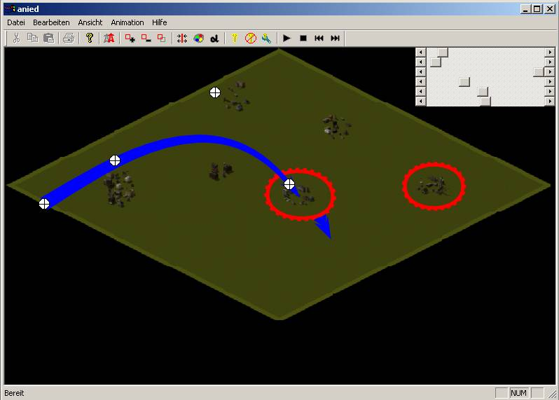

‚Umschalt Button’
Nun auf die erste VR umschalten und dieser ein Keyframe vergeben (1). Zur zweiten VR wechseln und auch dieser ein Keyframe vergeben (1). Jetzt auf den ersten Pfeil (langer Pfeil) umschalten und dessen Bewegungsablauf speichern. Die Anzahl der verwendeten Keyframes hängt von der Länge ab die der Pfeil haben soll! Als nächstes auf den zweiten Pfeil (kleiner Pfeil) umschalten und dessen Bewegungsablauf speichern. Beginnt dessen Nummerierung mit der auf die letzte Nummer des ersten Pfeils folgende. ( Bsp: Letzte Nummer Pfeil 1 = 21 ; erste Nummer zweiter Pfeil = 22)

Jetzt muss man nur noch die verschiedenen Keyframes ‚Mixen’. Dazu wählt man den Button ‚Keyframes bearbeiten’.
Der Editor präsentiert sich euch dann folgendermaßen:

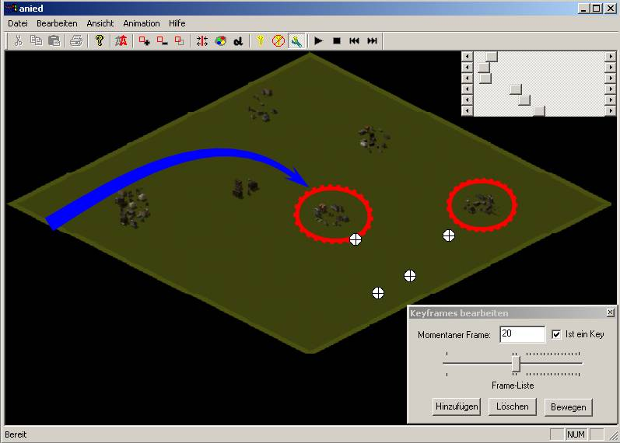
Die vier weißen Kreis gehören zum 2 Pfeil der über den Alphafaktor (=0) ausgeblendet ist.
Jetzt wird es etwas kompliziert.
Der Schieberegler im Menü ‚Keyframes bearbeiten’ zeigt nun den gesamten Ablauf d.h. alle Frames der Animation.Die Frames die im Ablauf zu Pfeil 2 gehören werden mit den Strichen über und unter dem Regler dargestellt. Dies sind die Keyframes der Form Pfeil 2 im Gesamtablauf. In diesem Menü könnt Ihr auch noch Keyframes hinzufügen, löschen und ganz wichtig bewegen!
Jetzt die Animation starten und bevor sie beendet ist anhalten und das Menü ‚Keyframes bearbeiten’ öffnen.
Mit dem Schieberegler kann man den ganzen Ablauf Stück für Stück durchführen.

Nun zurück zur eigentlichen Erstellung des Briefings.

Der erste Pfeil beginnt mit Frame null am Kartenrand. Hat der Pfeil seine max. Länge hat er die Framenummer 21, er befindet sich dann in der Mitte der ersten VR. Damit die erste VR währen der Pfeilbewegung eingeblendet bleibt wird ihr zweiter Keyframe (1) auf den letzten Keyframe des Pfeil 1 geschoben also auf 21. Auf die erste VR umschalten, ‚Keyframes bearbeiten’ wählen dann den Button ‚Bewegen’ anselektieren und der Editor zeigt Folgendes an:

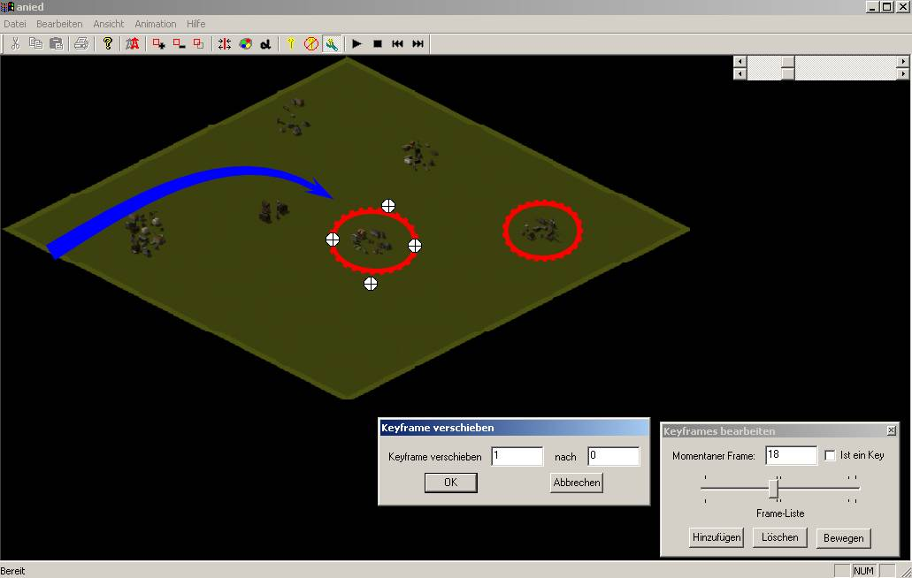
Jetzt die zu verschiebenden Keyframes wählen und mit ‚OK’ bestätigen.
Die Animation starten, jetzt bleibt die VR während der Pfeilbewegung sichtbar.
Natürlich soll sich noch die Farbe der VR ändern sobald der Pfeil sie erreicht. In unserem Fall geschieht dies bei Frame 21 des Gesamtablaufs. Wenn Ihr aber einfach die Farbe ändert und das Keyframe erneut unter 21 speichert werdet Ihr nicht viel Erfolg haben. Denn der Editor verändert dann langsam, in Abhängigkeit von der Länge der Pfeilbewegung, die Farbe von Rot nach Blau. Wir müssen also noch ein Keyframe für die VR 1 einfügen. Den Regler einfach auf Frame 20 einstellen auf ‚Hinzufügen’ klicken und ein weiteres Keyframe für die Form speichern. Damit die Form nun ab Frame 21 des Gesamtablaufs die Farbe Blau hat den Regler wieder auf Frame 21 stellen, Farbe der Form auf Blau ändern, ‚Hinzufügen’ anklicken und den Frame 21 überschreiben. Wenn Ihr jetzt die Animation startet wechselt VR 1 erst dann die Farbe wenn sich Pfeil 1 in der VR befindet aber dann wird sie ausgeblendet! Was tun? Ein neuer Keyframe muss her! Darauf achten das die Form noch angewählt ist und ihre Farbe weiterhin Blau. Dann wieder einen Keyframe für die Form hinzufügen und zwar auf den letzten Frame des Gesamtablaufs. Animation starten und siehe da es funktioniert, die Form bleibt sichtbar und wechselt die Farbe.
Weiterhin bleibt das Problem das die zweite VR sofort nach dem Start der Animation verschwindet. Also auch den Keyframe 1 von VR 2 auf das letzte Frame des Gesamtablaufs verschieben. Jetzt kümmern wir uns erstmal um den zweiten Pfeil. Dieser war während der vorherigen Animationen stets eingeblendet und hat sich auch bewegt, wir wollen aber dass er solange ausgeblendet ist bis Pfeil 1 VR 1 erreicht hat und die Farbe von VR 1 auf Blau gewechselt ist. Deshalb fügen wir auch Pfeil 2 ein neues Keyframe hinzu. Auf Pfeil 2 umschalten, Alphafaktor wählen auf 0 stellen, danach ‚Keyframes bearbeiten’ wählen und ‚Hinzufügen’ anselektieren wir wählen als Keyframenummer wieder die 0. Würdet Ihr nun die Animation starten hättet Ihr den gleichen Effekt wie beim Farbenwechsel nur dass die Form diesmal von Frame 0 bis 22 langsam eingeblendet wird. Da wir das nicht wollen brauchen wir ein weiteres Keyframe. Wir belassen den Alphafaktor auf 0 und schieben den Regler auf Frame 21 wählen ‚Keyframes bearbeiten’ und selektieren wieder ‚Hinzufügen’ und speichern den Frame. Startet Ihr nun die Animation wird Pfeil 2 erst sichtbar wenn Pfeil 1 die VR 1 erreicht hat.
Es soll sich natürlich auch die Farbe von VR 2 auf Blau ändern wenn Pfeil 2 diese erreicht. In unserem Beispiel geschieht dies wenn Pfeil 2 das Frame 35 erreicht hat. Um den Farbeeinblendeffekt zu vermeiden benötigen wir für VR 2 ein weiteres Keyframe. Umschalten auf VR 2 ‚Keyframes bearbeiten’, ‚Hinzufügen’ und das Frame unter Nummer 34 speichern. Jetzt die Farbe von VR 2 auf Blau stellen ‚Keyframes bearbeiten’, ‚Hinzufügen’ und das Frame unter Nummer 35 speichern.

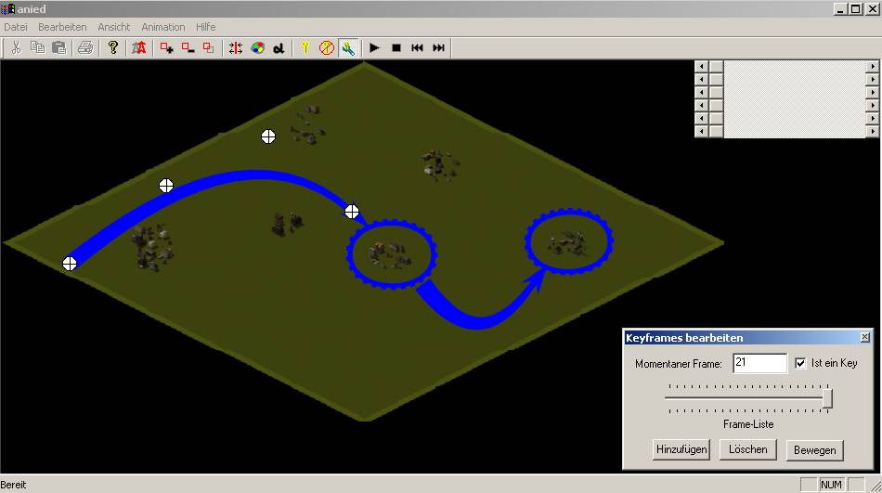
Gratulation euer erstes mini Briefing ist fertig!

Fast!

Denn bis jetzt läuft es ja nur im Editor.

- Animation Rendern

Als erstes wählt man im Menü ‚Animation’ den Punkt ‚Animation Rendern’. Es präsentiert sich uns dann folgendes Fenster.
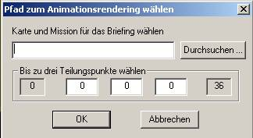
Als erstes wählt man den Pfad zur unkompilierten Mission.
Bsp.:

G:\Sudden Strike II\editor\maps.src\map.000\mis.000

Jetzt kann man noch über die Teilungspunkte bestimmen aus wie vielen Teilen das Briefing bestehen soll.

Einige werden sich jetzt die Frage stellen was sind Teilungspunkte ?

Wenn Ihr in Sudden Strike 2 eine Kampagne startet seht Ihr im Briefing diesen Bildschirm:

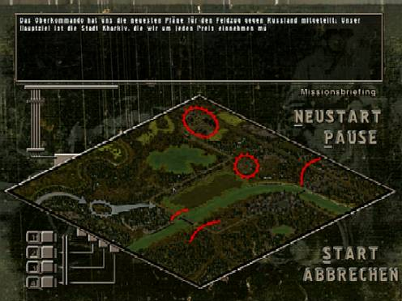
Hier könnt Ihr über die vier Buttons einzelne Teile des Briefing explizit anschauen.
Über die Teilungspunkte die Ihr angebt bestimmt Ihr ab welchem Frame des Gesamtablauf ein Einzelteil entsteht.

In unserem Beispiel könnte man folgendes machen.

Der 1. Teil fängt mit Frame 0 (kann nicht geändert werden) an und geht bis 21 d.h. bis zu dem Punkt wo der 1. Pfeil die erste VR erreicht. Beim 2. Teilungspunkt dann als Anfangsframe 21 eingeben bis z.B. 35 d.h. bis der 2. Pfeil die 2. VR erreicht. Damit das Ganze sauber läuft als letzten Teilungspunkt die 35 eingeben.

Im Mapsource Ordner findet Ihr je nach Anzahl der Teilungspunkte die verwendet wurden folgende Dateien:

part0.dat, part0.off, part1.dat, part1.off, part2.dat, part2. off, part3.dat, part3. off.

Um das Briefing in Eure Mission einzubinden müsst Ihr nur noch die Mission im Map und Mission Editor als Singleplayer fertig stellen und dann könnt Ihr Euer Meisterwerk bewundern.

Schlusswort:
Ich hoffe ich konnte Euch einen Einblick in die Funktionsweise des Briefing Editors vermitteln.
Jetzt kann ich Euch nur noch viel Spaß beim ‚Basteln’ wünschen und mich auf viele neue Missionen mit Briefing freuen.

Das Hintergrundbild sowie die Sequenzdatei liegen dem Handbuch bei. Es sollte so einfacher sein das beschriebene nachzuvollziehen.

Annregungen oder Kritik könnt Ihr hier loswerden: Sudden_Lindbergh@gmx.de

Gruß
Lindbergh

